LK classic 100/100 3 OP

Kingspan Light + Air

Eigenschaften

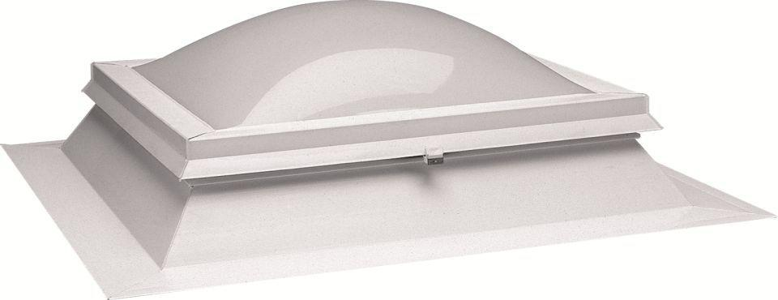

GTIN:

4028063070408

HAN:

0127765

Form Lichtkuppel

quadratisch

Lichtdurchlässigkeit Verglasung

opal

Breite (mm)

1.000,00

Länge (mm)

1.000,00

Schaligkeit Lichtkuppel/Dachfenster

3,00